Отчет о проведении «Недели химии » в МБОУ «СОШ №10» ЕМР РТ

Приложения:
Понедельник.
1.Конкурс презентаций на тему « Химия вокруг нас и для нас»: «Химия в ванной», «Химия на кухне», «Химия в аптечке», «Химия в косметичке», «Химия в автомобиле» и др. 8-11 классы
2.«Химия – детям» (экскурсия в кабинет химии, просмотр презентации и занимательные опыты для учащихся 1 – 4 классов)
3.Химическая викторина для 8 классов
Вторник.
1.Темы пятиминуток:
- «Татарстан – территория большой химии»;
- «Великие химики Республики Татарстан»;
- «Казань – колыбель российской органической химии»;
- «Именные химические реакции»;
- «Химики – лауреаты Нобелевской премии»
2.Открытие «Химического музея».
Среда.
1.Конкурс «Занимательная химия»: пословицы, поговорки, анекдоты, интересные факты и случаи, интересные химические открытия и т.д. для учащихся 8-11 классов (в течение недели)
2. Викторина «Химические элементы» для учащихся 9 классов
3.Пробное ЕГЭ и ГИА для 9,11 классов
Четверг.
1.Открытый урок в профильном химико-биологическом классе: «Металлы»;
2.Конкурс «Умники и умницы» 10-11 классы

Пятница.
1.Конкурс детских рисунков, газет, фотографий и сочинений «Моя будущая профессия».8-11 классы

Суббота.
Подведение итогов «Недели химии в школе».

Открытый урок в профильном классе

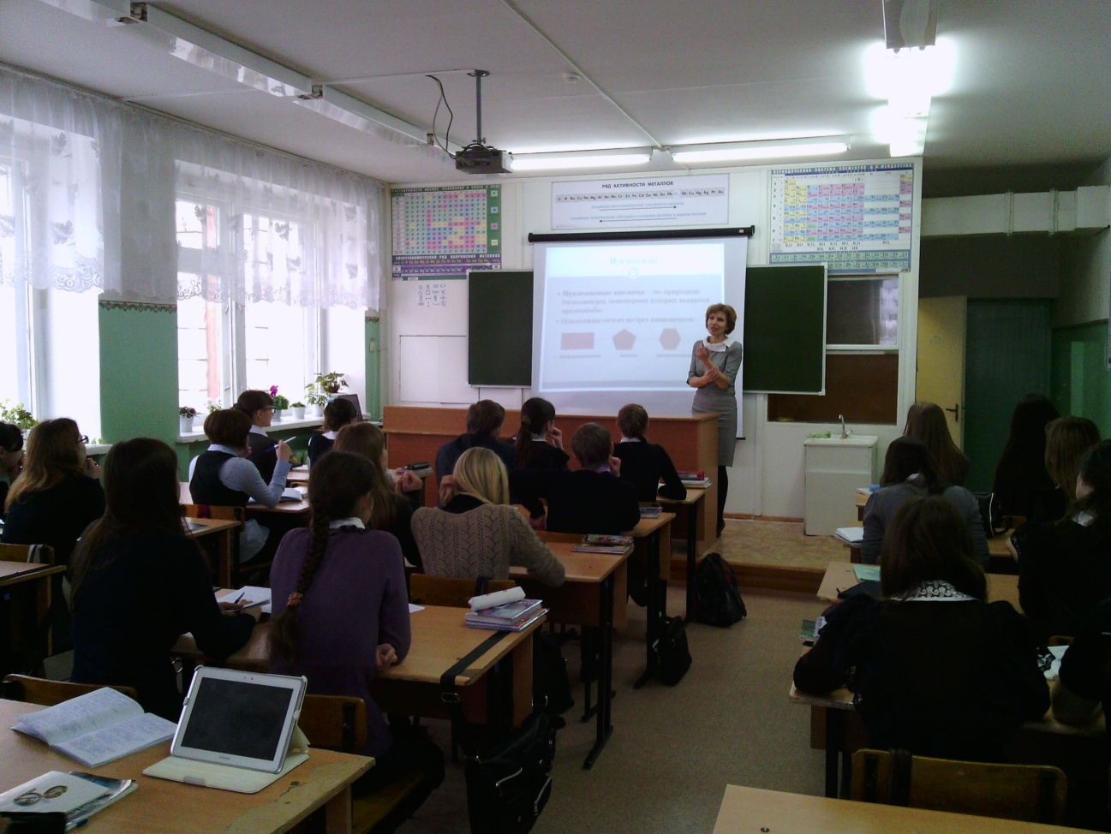
Занимательная химия
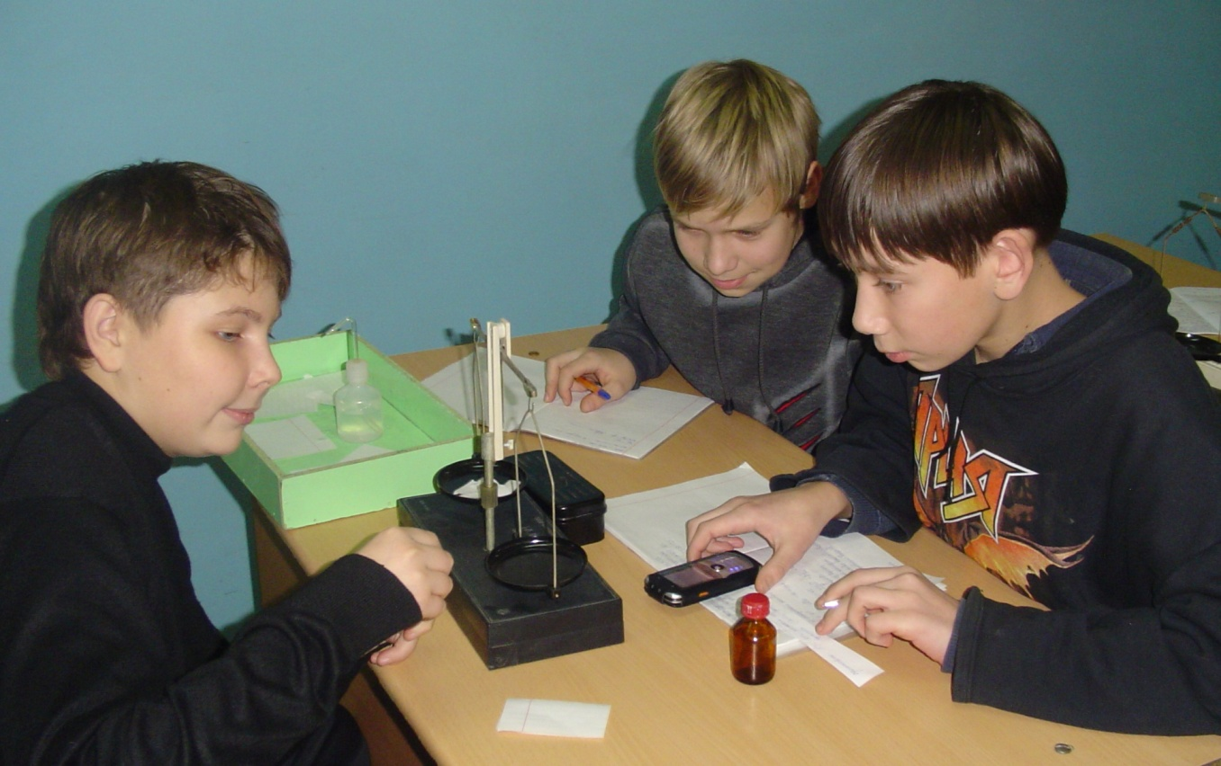

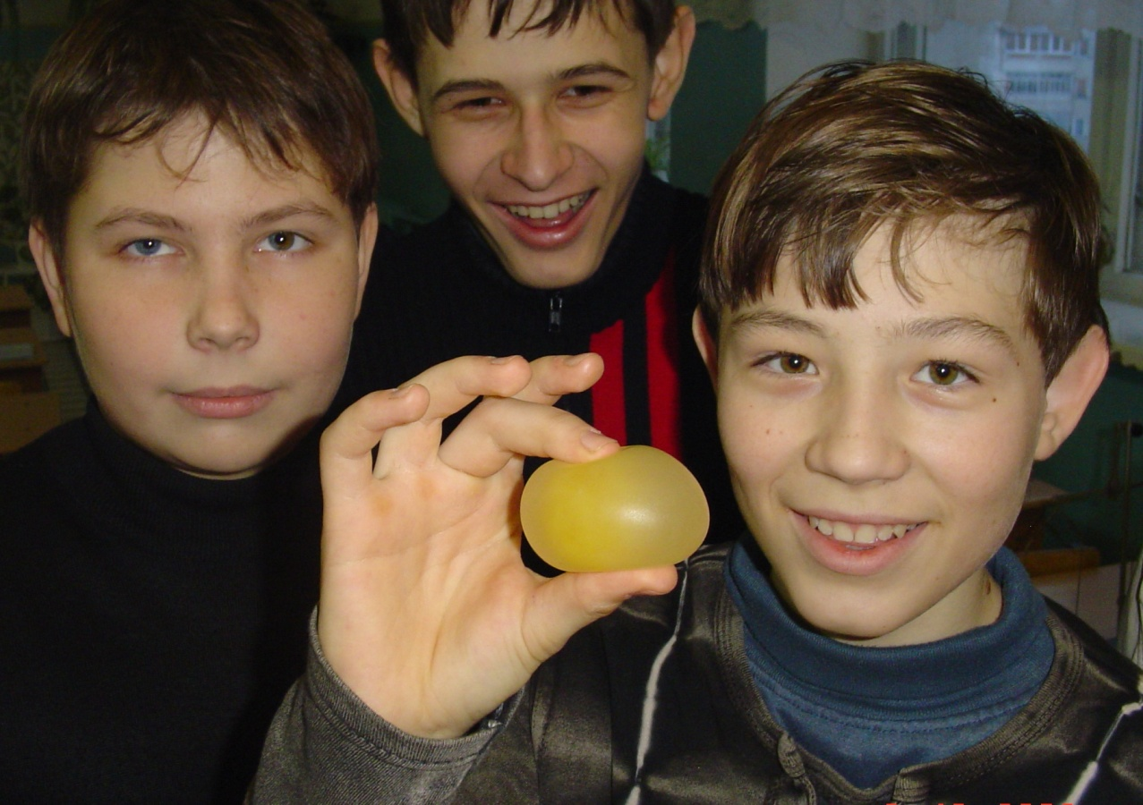

Интересно на занятиях по химии
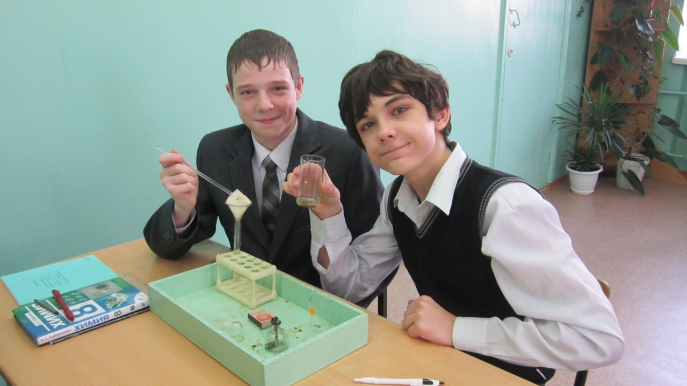

Конкурс Умники и умницы
